**TRƯỜNG ĐẠI HỌC CÔNG NGHỆ THÔNG TIN**

**KHOA CÔNG NGHỆ PHẦN MỀM**

🙠 🕮🏵🕮 🙢



**BÁO CÁO CUỐI KỲ**

**QUẢN LÝ DỰ ÁN CÔNG NGHỆ THÔNG TIN**



**ĐỀ TÀI:**  
**dự án quản lý tuyển sinh đại học**

*Giáo viên hướng dẫn:*

Nguyễn Thị Thanh Trúc

*Sinh viên thực hiện:*

Nguyễn Hoàng Vũ 11520489

Nguyễn Phi Viễn 11520687

Nguyễn Hữu Tuấn 11520458

Nguyễn Văn Uy 11520473

**Lời nói đầu**

Công nghệ thông tin ngày càng trở nên phổ biến và là một phần quan trọng của cuộc sống và hầu hết tất cả các lĩnh vực: kinh tế, văn hóa, quân sự… của một quốc gia. Tin học ngày nay được ứng dụng rộng rãi nhằm giúp con người giảm bớt sức lao động nhờ những phần mềm có tính ứng dụng cao.

Trong công tác phát triển, vận hành và bảo trì phần mềm sự đóng góp của công nghệ đã góp phần giải quyết được nhiều vấn đề phức tạp mà con người khó thể làm được bằng tay hoặc tốn khá nhiều thời gian và công sức mới có thể giải quyết được bằng phương pháp thủ công mà không có máy tính. Dưới sự hướng dẫn của cô **Nguyễn Thị Thanh Trúc**, nhóm chúng em đã chọn đề tài **Quản lý tuyển sinh**.

**Nhận xét của giáo viên**

…………………………………………………………………………………………………………………………………………………………………………………………………………………………..……………………………………………………..……………………………………………………..……………………………………………………..……………………………………………………..……………………………………………………..……………………………………………………..……………………………………………………..……………………………………………………..……………………………………………………..……………………………………………………..……………………………………………………..……………………………………………………..……………………………………………………..……………………………………………………..……………………………………………………..……………………………………………………..……………………………………………….…..……………………………………………………..………………………………………………………………………………………………………………..……………………………………………………..……………………………………………………..……………………………………………………..……………………………………………………..……………………………………………….…..……………………………………………………..………………………………………………………………………………………………………………..……………………………………………………..……………………………………………………..……………………………………………………..……………………………………………………..……………………………………………….…..……………………………………………………..………………………………………………………………………………………………………………..……………………………………………………..……………………………………………………..……………………………………………………..……………………………………………………..……………………………………………….…..……………………………………………………..………………………………………………………………………………………………………………..……………………………………………………..……………………………………………………..……………………………………………………..……………………………………………………..……………………………………………….…..……………………………………………………..……………………………………………………………………………………………………………………………………………………………….…..……………………………………………………..………………………………………………………………………………………………………………

Phụ lục

1. khởi động 7

1.1. Nhiệm vụ 1: Khảo sát tìm hiểu dự án Quản lý tuyển sinh 7

1.2. Nhiệm vụ 2: Ma trận trọng số các chức năng 16

1.3. Nhiệm vụ 3: Công việc của người quản trị dự án 16

1.4. Nhiệm vụ 4: Tính NPV, ROI và payback 18

1.5. Nhiệm vụ 5: Tuyên bố dự án 18

1.6. Nhiệm vụ 6: Tiêu chí chọn đề tài 20

1.7. Nhiệm vụ 7: Viết nguyên tắc hoạt động nhóm 20

2. lập kế hoạch 21

2.1. Nhiệm vụ 1: Mô tả dream team 21

2.2. Nhiệm vụ 2: Dự đoán chi phí chi trả cho nhân viên 23

2.3. Nhiệm vụ 3: Viết thỏa thuận nhóm 24

2.4. Nhiệm vụ 4: Viết Phát biểu phạm vi 26

2.5. Nhiệm vụ 5: WBS 28

2.6. Nhiệm vụ 6: Sơ đồ Gantt 34

2.7. Nhiệm vụ 7: Sơ đồ Network 35

2.8. Nhiệm vu 8: Lập ma trận xác suất và tác động 35

3. thực thi 38

3.1. Nhiệm vụ 1: Biên bản họp nhóm chuẩn bị cho nội dung phân công ngày 12/10/2014 38

3.2. Nhiệm vụ 2: Báo cáo tiến độ dự án 39

4. kiểm soát 41

4.1. Nhiệm vụ 1: Giải pháp ngăn chặn vượt phạm vi và gia tăng chi phí 41

4.2. Nhiệm vụ 2: Cập nhật NPV, ROI và payback 42

4.3. Nhiệm vụ 3: Thông báo với nhóm 43

5. kết thúc 43

5.1. Nhiệm vụ 1: Viết báo cáo tổng kết 43

5.2. Nhiệm vụ 2: Viết bài học kinh nghiệm 51

5.3. Nhiệm vụ 3: Báo cáo tổng kết 51

6. Bảng tra cứu 54

# khởi động

Dự án Quản lý tuyển sinh liên quan đến việc phát triển ứng dụng Web và hỗ trợ cấu trúc để cung cấp cho người dùng quản lý việc tuyển sinh đại học hằng năm.Việc tuyển sinh ở các trường đại học, cao đẳng hằng năm yêu cầu sự chuẩn xác, bảo mật và quản lý chặt chẽ trong từng khâu tuyển sinh. Do vậy qua việc khảo sát thực tế và yêu cầu của trường đại học X đã đề nghị chúng tôi viết phần mềm tập trung vào việc hỗ trợ quản lý tuyển sinh cho trường. Với yêu cầu này chúng tôi lên kế hoạch dự án chú trọng hỗ trợ cho từng khâu trong quá trình tuyển sinh: tiếp nhận hồ sơ, tổ chức thi tuyển, chấm điểm, công bố kết quả thi, phúc khảo, công bố kết quả tuyển sinh. Hệ thống này cần thân thiện với người dùng, cung cấp khả năng tìm kiếm thí sinh, đợt thi, điền thông tin thí sinh phù hợp. Người dùng có thể in ra các biểu mẫu cần thiết khi sử dụng phần mềm hệ thống này.

## Nhiệm vụ 1: Khảo sát tìm hiểu dự án Quản lý tuyển sinh

**Mô tả dự án:**

Một trường đại học **X** chỉ đào tạo đại học hệ chính quy tiến hành tổ chức tuyển sinh tại trường hoặc mượn trường theo đề thi chung của bộ GD&ĐT đề̀ ra vào năm sau theo các khối thi A, A1, B, V theo các nguyện vọng 1, 2, 3. Hình thức thi mỗi khối được quy định như sau:

|  |  |  |  |
| --- | --- | --- | --- |
|  | Tự luận | Trắc nghiệm | Năng khiếu |
| Toán | X |  |  |
| Lý |  | X |  |
| Hóa |  | X |  |
| Anh |  | X |  |
| Sinh |  | X |  |
| Mỹ thuật |  |  | X |

Theo đó, trường cần làm một số công việc trong đợt tuyển sinh bao gồm:

* Tiếp nhận hồ sơ
* Tổ chức thi tuyển
* Chấm điểm
* Công bố kết quả thi
* Phúc khảo
* Công bố kết quả tuyển sinh

Các thí sinh có nguyện vọng thi vào trường sẽ gửi phiếu đăng kí dự thi tới trường. Thông tin đăng kí dự thi của thí sinh gồm các thông tin như mẫu phiếu đăng kí dự thi đại học, cao đẳng kèm theo (mẫu 1). Đối tượng dự thi phải là công dân đã tốt nghiệp THPT theo hình thức giáo dục chính quy hoặc giáo dục thường xuyên, trung cấp chuyên nghiệp, trung học nghề, trung câp nghề.

Bộ phận cập nhật hồ sơ sẽ tiến hành đánh số báo danh, phân phòng thi và gửi thông báo gồm SBD, phòng thi, địa điểm thi, ngày thi cho các thí sinh trước ngày thi ít nhất là 1 tháng (mẫu 2). Trường sẽ ra thông báo ấn định thời gian thi, địa điểm thi và theo dõi, thống kê lại số lượng thí sinh tham gia dự thi mỗi phòng thi, ngày thi, khối thi, ngành thi. Mỗi phòng thi sẽ có tối đa 40 thí sinh.

Lập danh sách phòng thi căn cứ tên thí sinh theo vần A, B, C... theo từng khối, ngành. Tuyệt đối không được xếp phòng thi theo cách gom học sinh từng địa phương vào các số thứ tự gần nhau.

Sau khi kết thúc đợt thi, các bài thi sẽ thống kê lại và gửi về trường. Các bài thi sẽ được dồn túi và đánh phách. Bảng hướng dẫn dồn túi và đánh phách do máy tính tạo. Yêu cầu mỗi túi không được dồn quá 50 bài, 1 môn, 10 phòng và không có túi nào chỉ chứa bài của một phòng.

Việc chấm điểm do Hội đồng chấm thi của trường đảm nhận. Bài thi được chấm trên thang điểm 10. Tổng điểm thi là tổng điểm các môn thi và điểm cộng khu vực, điểm đối tượng ưu tiên theo quy định của bộ GD&ĐT. Hệ số nhân từng môn được quy định sẵn theo thông báo của giám hiệu trường.

Công thức tính Tổng điểm thi như sau:

T=,

Trong đó:

* + - * + **T** là tổng điểm thi của thí sinh;
        + **Mi** là điểm bài làm môn thi thứ i;
        + **ni** là hệ số nhân của môn thi thứ i;
        + **k** là số môn thi của khối;
        + **ĐT** là điểm đối tượng ưu tiên mà thí sinh được hưởng theo quy định của Bộ GD&ĐT;
        + **KV** là điểm cộng khu vực mà thí sinh được hưởng theo quy định của Bộ GD&ĐT.

Các khu vực tuyển sinh và điểm cộng khu vực được quy định như sau (xem thêm chi tiết trong tài liệu Quy chế tuyển sinh CĐ, ĐH 2014 tại mục c) trang 14):

* Khu vực 1 (KV1): 1,5 điểm.
* Khu vực 2 – nông thôn (KV2-NT): 1 điểm.
* Khu vực 2 (KV2): 0,5 điểm.
* Khu vực 3 (KV3): 0 điểm.

Các đối tượng ưu tiên và điểm ưu tiên của mỗi đối tượng được quy định trong Quy chế tuyển sinh CĐ, ĐH hàng năm, như sau:

* Đối tượng 1 (ĐT1) – thuộc UT1: 2 điểm.
* Đối tượng 2 (ĐT2) – thuộc UT1: 2 điểm.
* Đối tượng 3 (ĐT3) – thuộc UT1: 2 điểm.
* Đối tượng 4 (ĐT4) – thuộc UT1: 2 điểm.
* Đối tượng 5 (ĐT5) – thuộc UT2: 1 điểm.
* Đối tượng 6 (ĐT6) – thuộc UT2: 1 điểm.
* Đối tượng 7 (ĐT7) – thuộc UT2: 1 điểm.

Sau khi chấm điểm xong, các bài thi được chuyển sang bộ phận vào điểm, ghép phách. Kết quả cuối cùng được lưu lại và gửi báo cáo thống kê kết quả thi lên hiệu trưởng. Trường sẽ công bố điểm chuẩn dựa trên điểm sàn của bộ và chỉ tiêu tuyển sinh của trường.

Các đơn phúc khảo chỉ tiếp nhận trong vòng 15 ngày kể từ ngày trường chính thức công bố điểm thi.

Các thí sinh đạt đủ số điểm trường công bố sẽ nhận được giấy báo trúng tuyển (mẫu 3), hoặc nhận phiếu điểm (mẫu 4). Các đối tượng thuộc diện tuyển thẳng theo quy định của bộ GD&ĐT sẽ được tuyển thẳng vào trường ứng với chuyên ngành đã đăng kí.

Ngoài ra, trong quá trình tuyển sinh cũng cần quản lý các phát sinh liên quan:

* In ấn giấy tờ, báo cáo.
* Chi phí vận chuyển, gửi giấy báo.
* Chi phí chấm điểm, phúc khảo, giám thị
* Chi phí mượn trường, địa điểm thi
* Các chi phí khác…

Mẫu 1

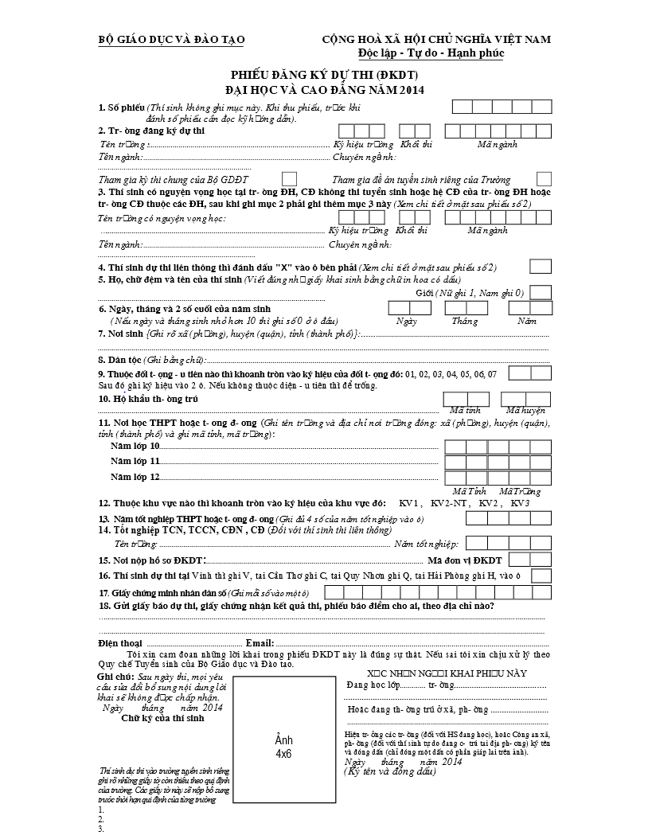

Mẫu 2

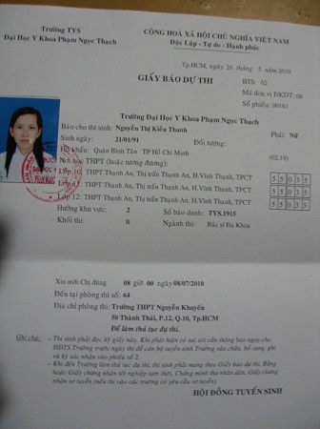

Mẫu 3

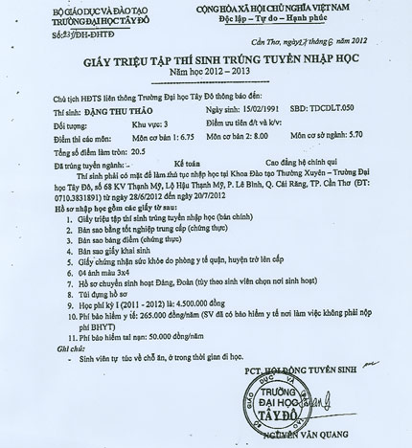

Mẫu 4

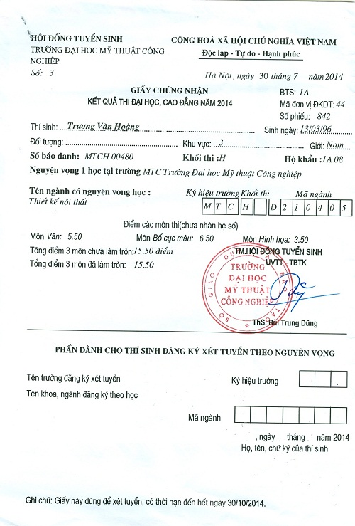

## Nhiệm vụ 2: Ma trận trọng số các chức năng

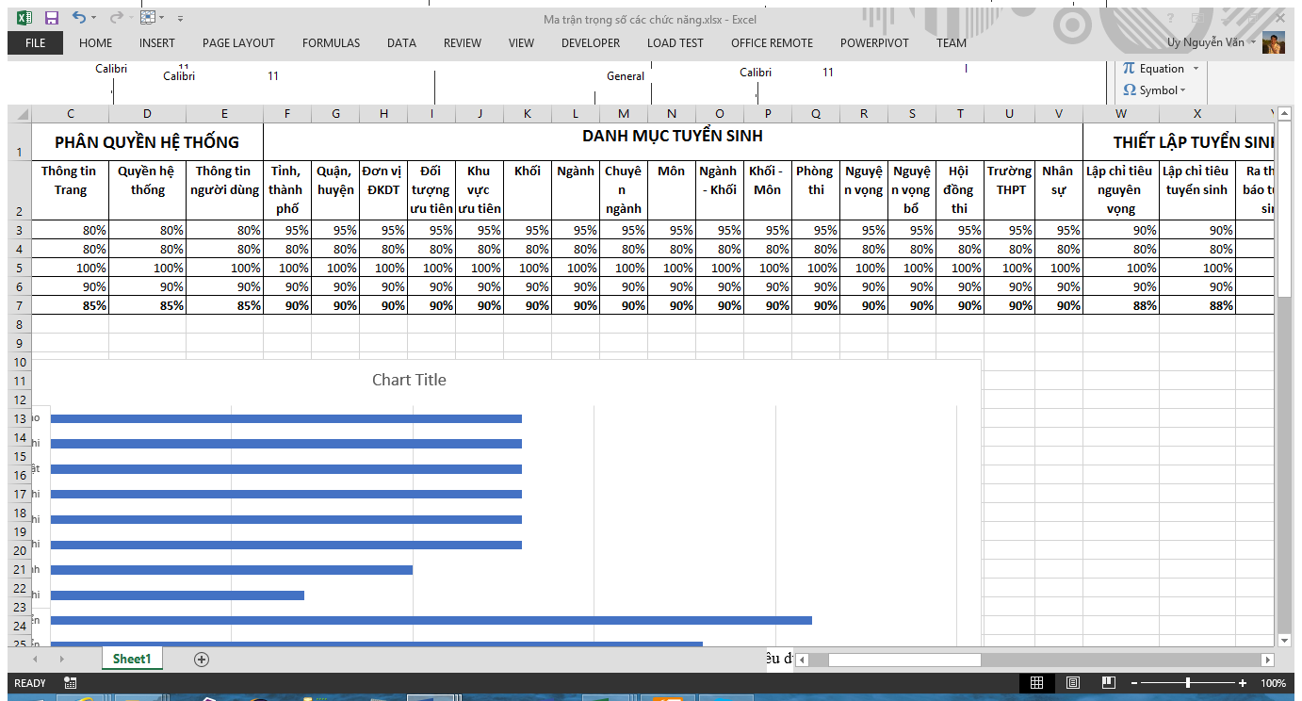

## Nhiệm vụ 3: Công việc của người quản trị dự án

**Mô tả công việc của người quản lý dự án**

**Quản lý Tuyển sinh đại học**

**Nhiệm vụ:**

* Quản lý nhóm dự án Quản lý tuyển sinh đại học
* Nghiên cứu các quy trình nghiệp vụ, hiện trạng, nhu cầu và xu hướng tuyến sinh đại học.
* Liên hệ phía trường học, tìm kiếm các chuyên gia tư vấn tuyển sinh đại học.
* Phân tích đánh giá dữ liệu.
* Viết báo cáo chi tiết lên Chủ đầu tư.

**Trách nhiệm chính:**

* Người có khả năng ngoại giao có khả năng lắng nghe, làm sáng tỏ, hiểu rõ ràng và xác thực vấn đề.
* Khả năng xây dựng nhóm hiệu quả, ảnh hưởng việc chọn lựa người giỏi
* Có suy nghĩ cởi mở trong những thách thức và ngờ vực
* Định nghĩa phạm vi dự án và phân phối lịch biểu, quản lý từng ngày lịch biểu và hướng nhóm đến mục tiêu dự án.
* Biết chuyển mục tiêu dự án thành hành động.
* Xử lý những thay đổi cho việc cải thiện tiến trình.
* Định ra những rủi ro kế hợp với mốc dự án, để đảm bảo những bước cần thiết giải quyết vấn đề có thể tăng tốc tiến độ và đạt được mục tiêu của dự án.
* Chịu trách nhiệm hoạch định ngân sách, lịch biểu, phạm vi dự án

**Kỹ năng và kinh nghiệm:**

* Hơn 3 năm kinh nghiệm lãnh đạo (quản lý dây chuyền).
* Hơn 3 năm kinh nghiệm phát triển dự án - 3 năm kinh nghiệm quản trị dự án.
* Đàm phán giỏi, kỹ năng giải quyết vấn đề.
* Kỹ năng giao tiếp hiệu quả qua mọi cấp độ của tổ chức.

**Giáo dục:**

* Có bằng đại học CNTT, chuyên ngành công nghệ phần mềm.
* Có các chứng chỉ về PMP.

**Kỹ năng mong đợi:**

* Có kinh nghiệm trong lãnh vực phát triển phần mềm quản lý.
* Kinh nghiệm nghiên cứu thị trường và thăm dò khách hàng.
* Có kiến thức về nghiệp vụ giáo dục, quản lý tuyển sinh.
* Biết thiết kế thành phần, tích hợp thành phần phần mềm với các đối tác bên ngoài

## Nhiệm vụ 4: Tính NPV, ROI và payback

Thông tin giả lập hai dự án mẫu với discount rate là 10%

|  |  |  |  |  |
| --- | --- | --- | --- | --- |
| Project 1 | Year 1 | Year 2 | Year 3 | Total |
| Benefits | $0 | $10,000 | $21,500 | $31,500 |
| Costs | $7,500 | $2,000 | $1,000 | $10,500 |
| Cash flow | ($7,500) | $8,000 | $20,500 | $21,500 |
| NPV | **$15,195** |  |  |  |
| ROI | **200.00%** |  |  |  |

|  |  |  |  |  |
| --- | --- | --- | --- | --- |
| Project 2 | Year 1 | Year 2 | Year 3 | Total |
| Benefits | $1,000 | $8,000 | $15,400 | $24,400 |
| Costs | $2,000 | $3,000 | $1,500 | $6,500 |
| Cash flow | ($1,000) | $5,000 | $13,900 | $17,900 |
| NPV | **$13,666** |  |  |  |
| ROI | **275.38%** |  |  |  |

Vì giá trị NPV của project 1 cao hơn project 2 nên ta quyết định chọn project 1

## Nhiệm vụ 5: Tuyên bố dự án

**PROJECT CHARTER**

**Project Title:** Admission Management Project

**Project Start Date:** September 1st 2014

**Project Finish Date:** November 1st 2014

**Project Manager:** Nguyen Huu Tuan, +841247035805, [tuannhuit@gmail.com](mailto:tuannhuit@gmail.com)

**Project Objectives:**

Develop a smart application to manage admission job. Reduce the stressful and complex tasks in admission job. Automatically, set up candidate profiles, deliver candidates into exam rooms, create amber code, store amber code and score sheets to merge all them together.

**Approach:**

* Develop application as Web application
* Using C# language to develop application andmodify app interface by using Silverlight language
* MVVM modeling is used to create flexibility codes

**ROLES AND RESPONSIBILITIES:**

|  |  |  |
| --- | --- | --- |
| **Name** | **Role** | **Responsibility** |
| Walter Shimidt | CEO, Project Spondor | Provide direction and funding |
| Mike Zwack | CIO | Monitor project, provide staff |
| Tuan Nguyen Huu | Project Manager | Plan and execute project |
| Jeff Johnson | Director of Information, Technology Operation | Mentor Tuan |
| Nancy Reynolds | VP, Human Resources | Provide staff, issue memo to all employees about project |
| Steve McCann | Director of Purchasing | Assist in purchasing hardware and software |

## Nhiệm vụ 6: Tiêu chí chọn đề tài

Việc lựa chọn đề tài dựa trên nguyên tắc hỗ trợ cho việc thực hiện các khâu trong quá trình tuyển sinh của trường đại họcs. Ngoài ra tiêu chí chọn đề tài còn phù hợp với nhu cầu của các trường đại học khi tuyển sinh mang lại tính hiệu quả, thực tiễn cho việc áp dụng sản phẩm vào thực tế.

## Nhiệm vụ 7: Viết nguyên tắc hoạt động nhóm

Các nguyên tắc của nhóm đặt ra :

+ Đúng giờ khi đi họp nhóm.

+ Mục tiêu hoàn thành nhiệm vụ được giao là ưu tiên hàng đầu.

+ Mỗi thành viên làm việc nghiêm túc, tập trung trong thời gian hoàn thành việc được giao và viết code theo tài liệu tham khảo mà nhóm đã qui định.

+ Mỗi thành viên trong nhóm tôn trọng thành viên khác, luôn lắng nghe góp ý và không nên chỉ trích, ngắt lời thành viên khác đang nói.

+ Thành công của nhóm là nỗ lực của tất cả các thành viên.

# lập kế hoạch

## Nhiệm vụ 1: Mô tả dream team

KẾ HOẠCH XÂY DỰNG NHÓM DỰ ÁN (DREAM TEAM)

Dự án quản lý tuyển sinh đại học cần một đội ngũ nhân lực gồm: 3 chuyên gia về IT, 1 chuyên gia tư vấn tuyển sinh. Để đảm bảo chất lượng và muc tiêu đạt được cần có những nhân lưc có kiến thức nền tảng, tính cách cá nhân sau:

* **Trưởng dự án**

**Trách nhiệm**

* Chịu trách nhiệm về ý tưởng, kỹ thuật, thiết kế chính của dự án, lên kế hoạch chung.
* Chịu trách nhiệm liên lạc với đối tác, tư vấn viên.
* Chịu trách nhiệm liên lạc, đôn đốc các thành viên của dự án để hoàn thành đúng kế hoạch và đạt hiệu quả cao.
* Chịu trách nhiệm ra các quyết định cuối cùng về việc bổ sung, sửa đổi, giải quyết các gút mắc của dự án.
* Chịu trách nhiệm chính về sự thành công/thất bại của dự án.

**Kiến thúc và kinh nghiệm**

* Có kiến thức chuyên sâu về CNTT.
* Có kinh nghiệm lãnh đạo, phát triển dự án, quản trị dự án.
* Đàm phán giỏi, kỹ năng giải quyết vấn đề.
* Kỹ năng giao tiếp hiệu quả qua mọi cấp độ tổ chức.
* Có kinh nghiệm trong lĩnh vực ứng dụng quản lý.
* Có kinh nghiệm nghiên cứu thị trường và thăm dò khách hàng
* Có kiến thức về quản lý tuyển sinh.
* Biết thiết kế thành phần, tích hợp thành phần phần mềm.

**Tính cách**

* Kiên nhẫn, cẩn thận, cầu tiến, ham học hỏi.
* Cởi mở, hòa đồng, biết lắng nghe, rút kinh nghiệm.
* **3 chuyên gia IT của dự án**

**Trách nhiệm**

* Phân tích, thiết kế chương trình, CSDL.
* Lập trình Service, Web, GUI

**Kiến thức và kinh nghiệm**

* Tốt nghiệp hoặc đang theo học Đại học CNTT.
* Có kiến thức tốt về lập trình: Silverlight, C#, WCF, XAML.
* Kiến thúc hệ thống: Window
* Công cụ lập trình: Visual Studio,.NET, Crystal Report.
* Công cụ thiết kế: Photoshop, Paint.net, Blend.
* Kỹ thuật web: ASP.NET,.NET, HTML, JavaScript, XML, XAML, WCF service.

**Tính cách**

* Kiên nhẫn, sáng tạo, cầu tiến, chịu khó học hỏi.
* Có ý thức chấp hành kỹ luật tốt, trách nhiệm với công việc.
* **1 chuyên gia tư vấn tuyển sinh**

**Trách nhiệm**

* Nghiên cứu thị trường, xu hướng phát triển trong lĩnh vực tuyển sinh đại học.
* Nghiên cứu đối thủ cạnh tranh trong cùng lĩnh vực.
* Nghiên cứu, dự đoán tương lai nhu cầu người dùng.
* Tìm hiểu sản phẩm, đối tượng sử dụng sản phẩm.

**Kiến thức và kinh nghiệm**

* Có kiến thức IT, đặc biệt thông thạo về quản lý tuyển sinh.
* Từng làm việc trong lĩnh vực quản lý tuyển sinh

**Tính cách**

* Hòa nhã, giao tiếp tốt.
* Kiên nhẫn, cầu tiến, ham học hỏi, trầm tính

## Nhiệm vụ 2: Dự đoán chi phí chi trả cho nhân viên

+ Chi phí chi trả cho các thành viên trong nhóm thực hiện dự án Quản lý tuyển sinh :

|  |  |  |  |
| --- | --- | --- | --- |
| STT | Họ Tên Nhân Sự | Tiền Lương( tính theo giờ hành chính) | Ghi Chú |
| 1 | Nguyễn Hữu Tuấn | 50 USD / giờ | Trưởng nhóm |
| 2 | Nguyễn Hoàng Vũ | 40 USD/ giờ | Thành viên |
| 3 | Nguyễn Văn Uy | 40 USD / giờ | Thành viên |
| 4 | Nguyễn Phi Viễn | 40 USD / giờ | Thành viên |

* Chi phí trả cho Quản trị dự án:

Thời gian: 589 (giờ)

Giờ công: $50

Tổng thu nhập: $50*589 = $29450

* Tổng ngân sách cho các thành viên còn lại:

Giờ công: $40

Thời gian: Hoàng Vũ (575 giờ), Văn Uy (839 giờ), Phi Viễn ( 567 giờ)

Thu nhập của từng thành viên:

Hoàng Vũ: $40*575 = $23000

Văn Uy: $40*839 = $33560

Phi Viễn: $40*567 = $22680

* Tổng ngân sách chi trả cho nhân viên của dự án: $108690

## Nhiệm vụ 3: Viết thỏa thuận nhóm

**THỎA THUẬN NHÓM DỰ ÁN**

**Dự án: Quản lý tuyển sinh đại học**

**Tên thành viên dự án và chữ ký:**

|  |  |
| --- | --- |
| **Tên** | **Chữ ký** |
| Nguyễn Hữu Tuấn |  |
| Nguyễn Văn Uy |  |
| Nguyễn Hoàng Vũ |  |
| Nguyễn Phi Viên |  |

**Tiêu chí hành động:** Như nhóm dự án, chúng ta sẽ:

* Làm việc chăm chỉ, lường trước những vấn đề tiềm ẩn và cố gắng ngăn ngừa chúng
* Giữ các thanh viên của nhóm thông tin liên lạc liên quan đến dự án
* Tập trung những gì tốt nhất cho toàn bộ nhóm dự án

**Tham gia:** Chúng ta sẽ:

* Chân thật và cởi mở trong suốt hoạt động dự án
* Khuyến khích sự đa dạng trong công việc nhóm
* Cung cấp cơ hội tham gia như nhau
* Mở ra những phương thức mới và xem xét ý tưởng mới
* Có một thảo luận tại một thời điểm
* Thông báo cho người quản trị biết trước nếu một thành viên bị lỡ cuộc họp hay có vấn đề về thời hạn đối với công việc được giao.

**Giao tiếp:** Chúng ta sẽ:

* Quyết định cách thức tốt nhất để giao tiếp. Khi một vài thành viên trong nhóm không thể đến gặp trực tiếp, chúng ta sẽ dùng email để trao đổi, trang web dự án, hay kỹ thuật khác để có thể giao tiếp thông tin.
* Có những tiện nghi ở tất cả các cuộc họp và sắp xếp điện thoại và video conferences khi cần
* Làm việc với nhau để tạo ra lịch biểu dự án và nhập vào thực sự vào hệ thống quản lý dự án rộng khắp mỗi 4 giờ chiều thứ sau hàng tuần
* Trình bày ý tưởng rõ ràng và chính xác
* Lưu vết những thảo luận và có 1 thảo luận tại một thời điểm
* Giải quyết vấn đề: Chúng ta sẽ:
* Khuyến khích mọi thành viên tham gia giải quyết vấn đề
* Chỉ dùng phê bình đóng góp và tập trung giải quyết, không phàn nàn người khác.
* Đóng góp để xây dựng mọi ý tưởng của thành viên khác

**Hướng dẫn cuộc họp:** Chúng ta sẽ:

* Lên kế hoạch cuộc họp trực tiếp vào buổi sáng thứ 3 tuần 1 và 3 mỗi tháng.
* Gặp nhau thường xuyên hơn ở tháng đầu tiên
* Sắp xếp điện thoại và video conferencing cho những thành viên khi cần
* Tổ chức cuộc họp khác khi cần.
* Ghi nhận thông tin buổi họp (meeting minutes) và gửi chúng qua e-mail trong vòng 24 giờ của tất cả cuộc họp dự án, tập trung những quyết định thực hiện và thành phần hoạt động từ mỗi cuộc họp.
* Phát triển những báo cáo trước tất cả các cuộc họp với nhà tài trợ dự án và những chuyên gia khác hàng.
* Sưu liệu vấn đề chính và quyết định liên quan đến dự án và gửi chúng qua e-mail đến tất cả các thành viên dự án và nhà tài trợ dự án

## Nhiệm vụ 4: Viết Phát biểu phạm vi

**PROJECT MANAGEMENT PROPOSAL**

**[2014/10/02]**

TAPI, a project management firm located in Ho Chi Minh City, is pleased to provide this project Management Proposal to X University to provide a certified project manager to lead X University’s Admission Management project.

By this signature below, this servers as X University’s formal proposal to X University.

1. **EXECUTE SUMMARY**

X University is in search of certified project management professional or “PMP” with additional expertise leading and managing projects in the TAPI industry. TAPI has a number of qualified resources to fill this roll, and we have identified Lead Project Manager Nguyen Thi Thanh Truc and Deputy Project Manager Pham Thi Vuong as perfect candidates to perform overall management for your project. Nguyen Thi Thanh Truc has 10 years of direct experience managing complex, high-dollar-value project in the Managing Industry. Nguyen Thi Thanh Truc will be supported by Pham Thi Vuong, a PMP with 12 years experiences in the Managing Industry.

TAPI is a twenty-first century project management firm that thrives in the lasted systems and processes for project management. Out company has won a number of award for excellence; including (awards). In addition, all of our project managers are sigma experts, so aside form effective budget managers are keen to identify opportunities to reduce cost.

1. **RESPOSIBILITIES**

TAPI will be responsible for providing 10 qualified PMP’s in support of the Admission Management project. Such resources will be considered key personnel and shall only be removed from the project due to extenuating circumstance beyond the control of TAPI. Such resources will manage the project on a full-time, labor hour basics and in a workmanlike and professional manner, in accordance with the highest professional standards for project management.

1. **PERIOD OF PERFORMANCE**

The period of performance of this project is expected to start on 2014/09/01 and end on 2014/11/01.

1. **HOURLY RATE & PAYMENT**

This project Management Proposal assumes payment will be made on a labor hour basis. The labor rates and labor categories proposed for the resources are as follows:

|  |  |  |
| --- | --- | --- |
| **Key Personnel Name** | **Labor Category** | **Hourly rate** |
| Nguyen Thi Thanh Truc | Lead Project Management | 100$ |
| Pham Thi Vuong | Deputy Project Management | 80$ |

Factoring the period of performance and the full-time status for the above-named resources, TAPI estimates the total price for the project to be 10,000$, excluding any other direct costs or sales or use tax, if such tax is applicable.

TAPI shall be reimbursed by X University for all expenses incurred for necessary travel.

TAPI will invoice for actual hours incurred on a bi-weekly basic. Payment terms are Net 30 from the date of TAPI invoices.

1. **TERM & CONDITIONS**
2. This Project Management Proposal is valid for a periods of 60 days from the date first set forth above. This Project Management Proposal may be extended by TAPI by written notice to X University.
3. The term and conditions related to the project are subject to the mutual agreement of X University and TAPI Company.

## Nhiệm vụ 5: WBS

**BẢNG CẤU TRÚC CÔNG VIỆC CHO DỰ ÁN QUẢN LÝ TUYỂN SINH ĐẠI HỌC**

**Viết bởi: Nguyễn Hữu Tuấn Ngày: 23/09/2014**

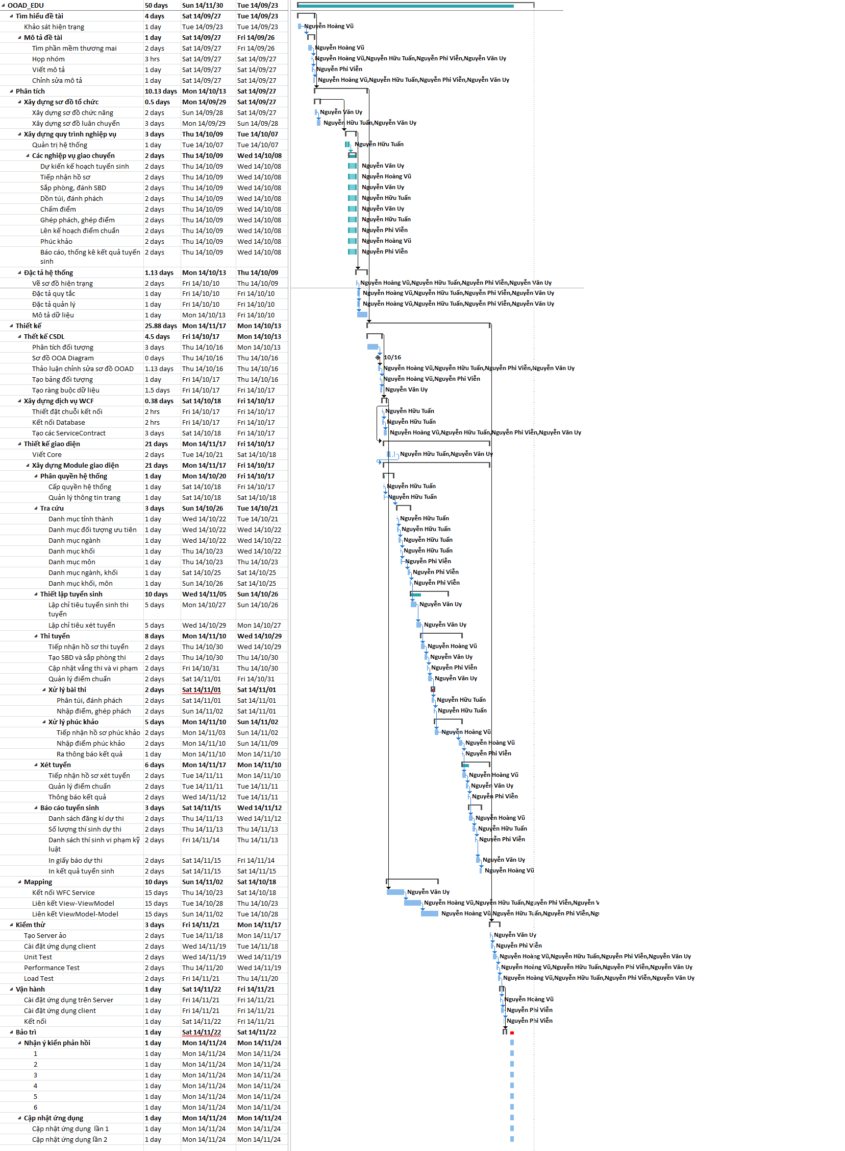









## Nhiệm vụ 6: Sơ đồ Gantt



## Nhiệm vụ 7: Sơ đồ Network

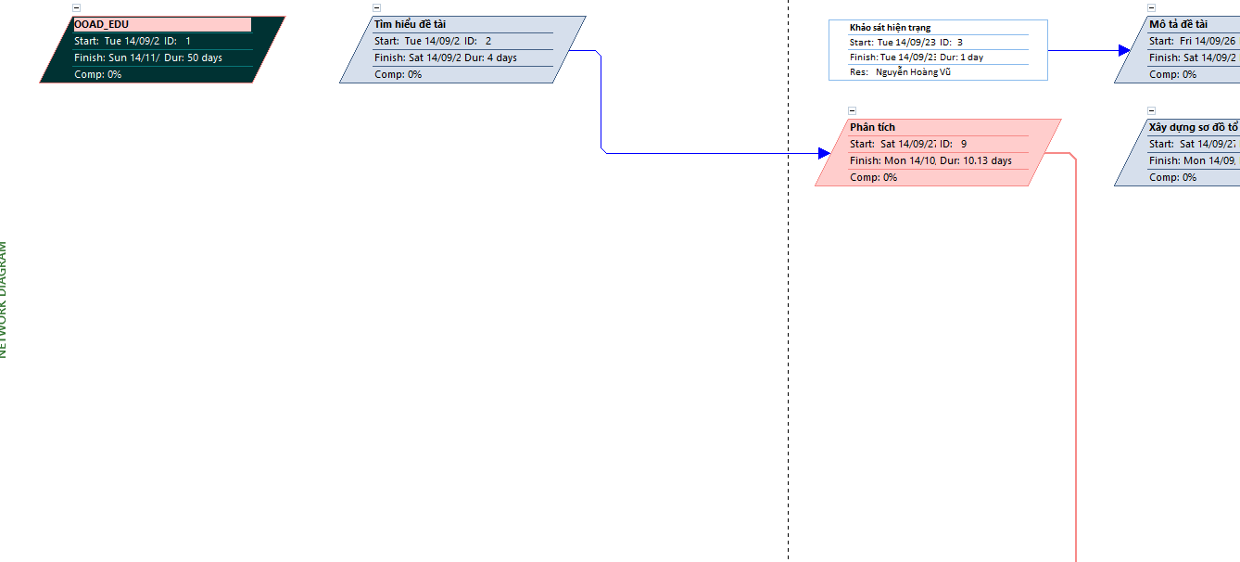

## Nhiệm vu 8: Lập ma trận xác suất và tác động

**Danh sách mức độ rủi ro trong dự án Quản lý tuyển sinh đại học**

**Viết bởi: Nguyễn Hữu Tuấn Ngày: 2/10/2014**

|  |  |  |  |
| --- | --- | --- | --- |
| **Mã rủi ro** | **Rủi ro** | **Trọng số** | **Giải pháp** |
| R1 | Ước lượng chi phí không phù hợp với tình hình tài chính | 3 | Tìm nguồn lucjwm huy động vốn từ phía ngân hang |
| R2 | Thời gian bỏ ra nhiều cho một công việc do tinh thần làm việc không cao | 4 | Đề ra quy định làm việc ban đầu, phạt nay trên nguồn lợi cá nhân |
| R3 | Nguồn nhân lực chất lượng cao nhưng công việc làm không nhiều | 2 | Hạn chế số lượng công viêc trong tuần thời gian đầu, phạt ngay trên giá trị công ích khác. |
| R4 | Chi phí thu hồi không phù hợp với giá trị mang lại | 5 | Thương lượng, yêu cầu trả tiền |
| R5 | Chủ quan, xem nhẹ rủi ro | 7 | Siết chặt, thiết lập báo cáo rủi ro |
| R6 | Quản lý bảo hiểm yếu kém | 12 | Thường xuyên kiểm tra việc quản lý rõ rang |
| R7 | Dự án mang lại lợi nhuận lớn tức thời | 11 | Treo thưởng cho những ai tìm ra rủi ro quan trọng sơm trong dự án |
| R8 | Thời gian ước lượng thiết kế module tăng | 6 | Khiển trách nhân viên và yêu cầu nhân viên cam kết hoàn thành đúng hạn |
| R9 | Thiếu cân nhắc dự án lớn | 8 | Khoanh vùng phạm vi, đàm phán với khách hàng. |
| R10 | Nguồn nhân lực nghèo nàn | 1 | Dự án không hoàn thành kịp tiến độ. Yêu cầu thêm nguồn nhân lực |
| R11 | Thời gian tiếp nhận yêu cầu khách hàng tăng | 9 | Thương lượng lại với khách hàng về thời gian hoàn thành dự án |
| R12 | Thời gian release sản phẩm tăng | 10 | Họp nôi bộ, tăng ca làm việc. Tăng nhân lực. |

**Ghi chú:** Mức độ rủi ro 1 là lớn nhất

**MA TRẬN XÁC SUẤT – TÁC ĐỘNG CHO DỰ ÁN QUẢN LÝ TUYỂN SINH ĐẠI HỌC**

|  |  |  |  |  |  |  |  |  |  |  |  |  |  |  |  |  |
| --- | --- | --- | --- | --- | --- | --- | --- | --- | --- | --- | --- | --- | --- | --- | --- | --- |
| **Probabilityy**   |  |  |  |  | | --- | --- | --- | --- | | **Hight** | R8  R12 |  | R5  R7 | | **Medium** |  | R2 | R10 | | **Low** | R9  R11  R6 | R4 | R3  R1 | |  | **Low** | **Medium** | **Hight** | |

**Impact**

# thực thi

## Nhiệm vụ 1: Biên bản họp nhóm chuẩn bị cho nội dung phân công ngày 12/10/2014

**BIÊN BẢN HỌP NHÓM**

Thời gian: 21h00 ngày 08/10/2014

Địa điểm: Họp online qua skype

Nội dung:

1. Thành phần tham gia

- Nguyễn Hữu Tuấn

- Nguyễn Văn Uy

- Nguyễn Hoàng Vũ

- Nguyễn Phi Viễn

1. Nội dung họp nhóm

- Bàn về các công việc cần thiết chuẩn bị cho buổi họp nhóm 12/10/2014

1. Các vấn đề thảo luận

- Viết tool gen code SQL

+ Thực hiện bởi Uy, deadline là ngày 11/10/2014, lúc 23h59’

+ Chuẩn viết mã thực hiện theo file đính kèm: **BienBan-[08_10_2014]-SQLCodeStandard.docx**

- Vẽ sơ đồ OOAD

+ Yêu cầu các thành viên đều vẽ sơ đồ phác thảo thể hiện mối liên hệ giữa các đối tượng, dòng thông điệp giữa các đối tượng.

+ Nộp bài tại địa chỉ:..Phát triển phần mềm hướng đối tượng\Exercise\OOAD. File nộp dạng: [<Tên>]OOAD

- Viết core giao diện

+ Thực hiện bởi Tuấn

+ Yêu cầu tạo ra lớp kế thừa đối tượng căn bản, các thông điệp, command, lớp Binding, PageAnimation

1. Kết luận

* Công việc phân bổ hoàn tất 90%.

|  |  |
| --- | --- |
| **Nhóm trưởng**  **Nguyễn Hữu Tuấn** | **TM.Nhóm trưởng**  **Thư kí**  **Nguyễn Văn Uy** |

## Nhiệm vụ 2: Báo cáo tiến độ dự án

|  |  |
| --- | --- |
|  |  |
|  |  |
|  |  |
|  |  |
|  |  |
|  |  |
|  |  |

# kiểm soát

## Nhiệm vụ 1: Giải pháp ngăn chặn vượt phạm vi và gia tăng chi phí

* **Giải pháp ngăn chặn vượt phạm vi**
* Thu thập yêu cầu: các nhu cầu của khách hàng và chủ thể liên quan.
* Xác định phạm vi dự án bằng cách phát triển bản mô tả chi tiết về dự án và sản phẩm. Lập kế hoạch phạm vi.
* Phát triển cấu trúc chia nhỏ công việc (Work Breakdown Structrure -WBS): tiến hành chia nhỏ một cách liên tục các đầu ra và công việc của dự án thành các phần việc nhỏ hơn có thể quản lý được.
* Kiểm tra và thống nhất phạm vi dự án.
* Kiểm soát phạm vi dự án: kiểm soát các thay đổi về dự án.
* **Giải pháp ngăn chặn gia tăng chi phí**
* Thực hiện giám sát hoạt động chi phí.
* Đảm bảo rằng những sự thay đổi hợp lý đều được ghi nhận trong đường mức (Base line).
* Thông báo những thay đổi đến người quản lý dự án, các bên liên quan (khách hàng, đối tác).
* Sử dụng công cụ hỗ trợ kiểm tra chi phí EMV (Earned value management).
* Cần thực hiện theo một quy trình quản lý chi phí dự án cụ thể (nếu cần thiết).

## Nhiệm vụ 2: Cập nhật NPV, ROI và payback

Dự án với discount rate là 10%

|  |  |  |  |  |
| --- | --- | --- | --- | --- |
| Project 1 | Year 1 | Year 2 | Year 3 | Total |
| Benefits | $0 | $10,000 | $23,000 | $33,000 |
| Costs | $10,000 | $2,000 | $500 | $12,500 |
| Cash flow | ($10,000) | $8,000 | $22,500 | $20,500 |
| NPV | **$17,494** |  |  |  |
| ROI | **140%** |  |  |  |

payback=6.

## Nhiệm vụ 3: Thông báo với nhóm

**THÔNG BÁO VỚI NHÓM VỀ VIỆC CẦN XEM XÉT LẠI PHẠM VI ĐỂ TÀI**

Theo như buổi gặp mặt khách hàng với sự tham gia của thầy Phạm Thi Vương (bên khách hàng) và các thành viên trong nhóm phát triển gồm: Nguyễn Hữu Tuấn (leader), Nguyễn Văn Uy, Nguyễn Hoàng Vũ, Nguyễn Phi Viễn, nhóm chúng ta sẽ phải xem xét lại pham vi đề tài. Thầy (bên khách hàng) yêu cầu chúng ta phải làm chương trình quản lý tuyển sinh để phục vụ cho nhu cầu quản lý tuyển sinh năm 2015 và không chấp nhận đề tài hiện tại của nhóm. Vì bộ giáo dục đã thay đổi hình thức tuyển sinh đại học, cao đẳng trong năm 2015 nên chúng ta sẽ phải xác định lại phạm vi đề tài và tiến hành khảo sát hiện trạng lại ngay từ đầu. Đây là một sự thay đổi lớn, vì vậy chúng ta phải tiến hành tìm hiểu nhanh quy trình tuyển sinh Đại học, cao đẳng năm 2015 để kịp tiến độ dự án.

**THÔNG BÁO VỚI NHÓM VỀ KẾT LUẬN THAY ĐỔI PHẠM VI ĐỀ TÀI**

Sau khi nhóm trưởng Nguyễn Hữu Tuấn trao đổi, thương lượng với bên khách hàng là thầy Phạm Thi Vương, thì thầy đã chấp nhận cho phép chúng ta giữ nguyên đề tài như ban đầu nhóm đã đề ra. Như vậy, nhóm chúng ta sẽ tiếp tục thực hiện tiếp những công việc đã làm với phân công công việc đã đề ra.

# kết thúc

## Nhiệm vụ 1: Viết báo cáo tổng kết

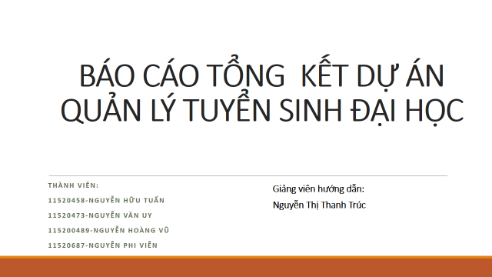

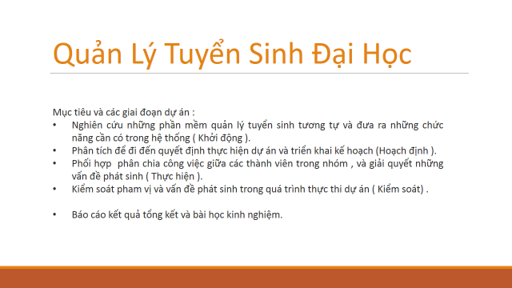

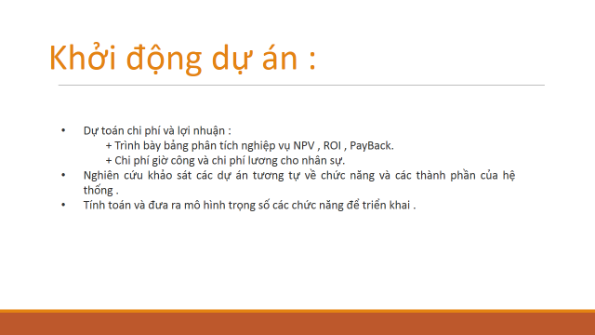

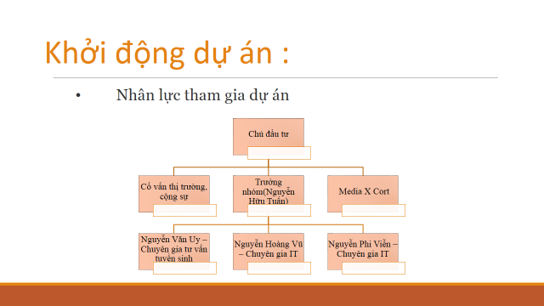

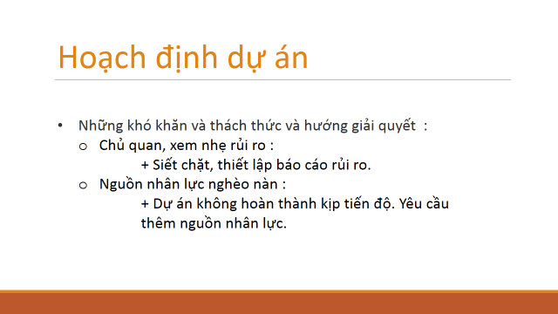

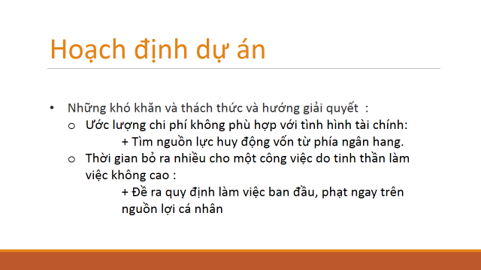

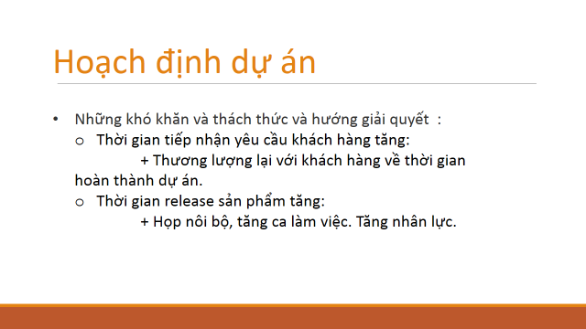

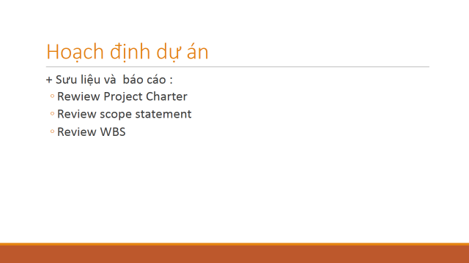

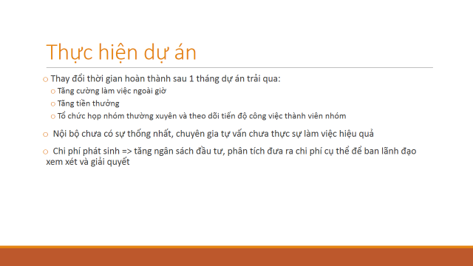

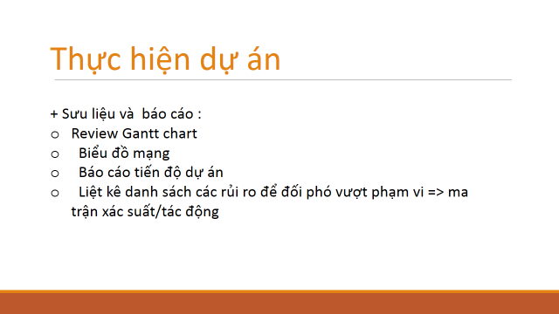

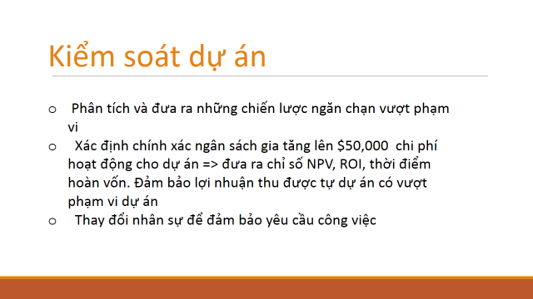

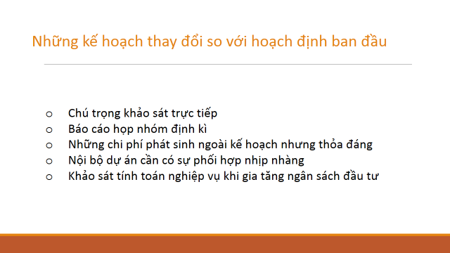

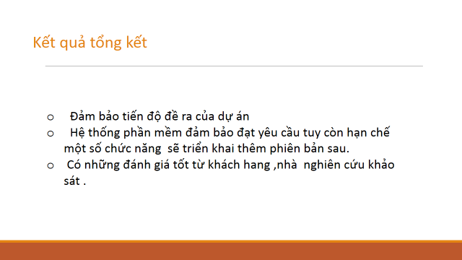

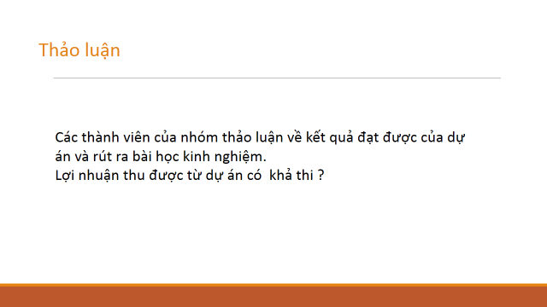

## Nhiệm vụ 2: Viết bài học kinh nghiệm

Sau quá trình làm đồ án môn học thì nhóm rút ra được những bài học kinh nghiệm sau:

* Tinh thần tự giác, có trách nhiệm với công việc là rất quan trọng.
* Cần lập kế hoạch quản lý dự án rõ ràng, chi tiết càng sớm càng tốt.
* Xác suất có thay đổi yêu cầu nghiệp vụ từ phía khách hàng trong suốt quá trình phát triển dự án là rất cao. Tuy nhiên, thời gian giao hàng thì rất ít thay đổi tương ứng với phần việc thêm vào. Chính vì vậy, người Leader có vai trò quan trọng trong vấn đề thương lượng với khách hàng cũng như điều chỉnh kế hoạch và thúc đẩy động lực làm việc của thành viên để hoàn thành dự án đúng tiến độ.
* Kỹ năng lắng nghe, kỹ năng trình bày và kỹ năng làm việc tập thể cần bổ sung để hiệu suất làm việc của nhóm đạt hiệu quả tối đa nhất.
* Cần chuyên nghiệp hóa vấn đề thời gian hội họp (đúng giờ, bắt đầu, kết thúc…) và cách trình bày chung trong dự án ngay từ đầu.

## Nhiệm vụ 3: Báo cáo tổng kết

BÁO CÁO TỔNG KẾT DỰ ÁN

**QUẢN LÝ TUYỂN SINH ĐẠI HỌC**

Người viết: Nguyễn Hữu Tuấn Ngày 3/1/2015

**I. Mô tả dự án**

Dự án Quản lý tuyển sinh liên quan đến việc phát triển ứng dụng Web và hỗ trợ cấu trúc dể cung cấp cho người dùng quản lý việc tuyển sinh đại học hằng năm.Việc tuyển sinh ở các trường đại học, cao đẳng hằng năm yêu cầu sự chuẩn xác, bảo mật và quản lý chặt chẽ trong từng khâu tuyển sinh. Do vậy qua việc khảo sát thực tế và yêu cầu của trường đại học X đã đề nghị chúng tôi viết phần mềm tập trung vào việc hỗ trợ quản lý tuyển sinh cho trường. Với yêu cầu này chúng tôi lên kế hoạch dự án chú trọng hỗ trợ cho từng khâu trong quá trình tuyển sinh: tiếp nhận hồ sơ, tổ chức thi tuyển, chấm điểm, công bố kết quả thi, phúc khảo, công bố kết quả tuyển sinh. Dự án khi thực hiện có một số điều chỉnh phù hợp với nhu cầu thực tế thay đổi.

**II. Lý do phát triển dự án**

Việc tuyển sinh của các trường đại học, cao đẳng hằng năm rất cần những phần mềm chuyên nghiệp hỗ trợ cho việc quản lý tuyển sin. Vì vậy đáp ứng nhu cầu thực tiễn và theo yêu cầu của trường đại học X chúng tôi quyết định thực hiện dự án này.

**III. Những kết quả đạt được**

Dự án đã thành công tốt đẹp nhờ vào kết quả của dự án khảo sát và nghiên cứu thị trường, yêu cầu thực tế từ trường đại học X. Nhóm đã phân tích về chi phí, thời gian, nhân lực để phát triển phần mềm hệ thống phù hợp yêu cầu khách hàng. Việc thực hiện dự án luôn hoàn thành theo đúng tiến độ, có sự phối hợp tốt của các thành viên để hệ thống đạt đúng yêu cầu đề ra.

**IV. Đánh giá kết quả dự án**

Dự án đã thành công tốt đẹp mặc dù có nhiều khó khăn trong thời gian ban đầu.Dự án cung cấp sản phẩm cho khách hàng theo đúng yêu cầu đề ra và đáp ứng được nhu cầu thực tế, giảm bớt chi phí trong quá trình tuyển sinh của trường đại học.

**V. Các công cụ hỗ trợ**

* MS Project: dùng để quản lý dự án.
* MS Excel: dùng để phân tích các số liệu, ước tính chi phí.
* MS Word: dùng để viết các báo cáo trong dự án.
* MS Power Point: dùng để xây dựng các presentation cho các cuộc họp.
* MS Outlook: dùng để gửi mail và quản lý thời gian cá nhân.
* MS Visual Studio phát triển giao diện web của ứng dụng.
* MS SQL Server: dùng để xây dựng cơ sơ dữ liệu của ứng dụng.

**VI. Bài học kinh nghiệm**

Sau quá trình làm đồ án môn học thì nhóm rút ra được những bài học kinh nghiệm sau:

Tinh thần tự giác, có trách nhiệm với công việc là rất quan trọng.

Cần lập kế hoạch quản lý dự án rõ ràng, chi tiết càng sớm càng tốt.

 Xác suất có thay đổi yêu cầu nghiệp vụ từ phía khách hàng trong suốt quá trình phát triển dự án là rất cao. Tuy nhiên, thời gian giao hàng thì rất ít thay đổi tương ứng với phần việc thêm vào. Chính vì vậy, người Leader có vai trò quan trọng trong vấn đề thương lượng với khách hàng cũng như điều chỉnh kế hoạch và thúc đẩy động lực làm việc của thành viên để hoàn thành dự án đúng tiến độ.

Kỹ năng lắng nghe, kỹ năng trình bày và kỹ năng làm việc tập thể cần bổ sung để hiệu suất làm việc của nhóm đạt hiệu quả tối đa nhất.

Cần chuyên nghiệp hóa vấn đề thời gian hội họp (đúng giờ, bắt đầu, kết thúc…) và cách trình bày chung trong dự án ngay từ đầu.

# Bảng tra cứu

Sau đây là bảng tổng kết và danh sách các nhiệm vụ và tập tinh đính kèm. Các tập tin được lưu trữ vào trong thư mục tương ứng với các gian đoạn.

|  |  |  |  |
| --- | --- | --- | --- |
| **STT** | **Nhiệm vụ** | **Giai đoạn** | **Tập tin liên quan** |
| 1 | Task 1 | **Khởi động** | Thông tin nhóm |
| 2 | Task 2 | **--** | Công việc người quản trị dự án.docx |
| 3 | Task 3 | **--** | Khảo sát, tìm hiểu dự án Quản lý tuyển sinh - Slide giới thiệu.pptx |
| 4 | Task 4 | -- | Khảo sát, tìm hiểu dự án Quản lý tuyển sinh.docx |
| 5 | Task 5 | -- | Ma trận trọng số các chức năng.docx |
| 6 | Task 6 | -- | Nguyên tắt hoạt động nhóm.docx |
| 7 | Task 7 | -- | Tiêu chí chọn đề tài.docx |
| 8 | Task 8 | -- | Tính NPV, ROI và payback.docx |
| 9 | Task 9 | -- | Tuyên bố dự án.docx |
| 10 | Task 1 | **Lập kế hoạch** | Dự đoán chi phí chi trả cho nhân viên.docx |
| 11 | Task 2 | -- | Ma trận xác suất và tác động.docx |
| 12 | Task 3 | -- | Mô tả dream team.docx |
| 13 | Task 4 | -- | Phát biểu phạm vi dự án.docx |
| 14 | Task 5 | -- | Phát biểu phạm vi.docx |
| 15 | Task 6 | -- | Rủi ro và đánh giá.docx |
| 16 | Task 7 | -- | Sơ đồ Gantt.docx |
| 17 | Task 8 | -- | Sơ đồ Network.mpp |
| 18 | Task 9 | -- | Thỏa thuận nhóm.docx |
| 19 | Task 10 | -- | WBS.docx |
| 20 | Task 1 | **Thực thi** | Sản phẩm trung gian |
| 21 | Task 2 | **--** | Source code |
| 22 | Task 3 | **--** | Báo cáo tiền độ dự án.pptx |
| 23 | Task 4 | **--** | Biên bản họp nhóm.docx |
| 24 | Task 5 | **--** | Đặc tả chương trình.docx |
| 25 | Task 1 | **Kiểm soát** | Cập nhật NPV, ROI và payback.docx |
| 26 | Task 2 | **--** | Giải pháp ngăn chặn vượt phạm vi, chi phí.docx |
| 27 | Task 3 | **--** | Thông báo nhóm.docx |
| 28 | Task 1 | **Kết thúc** | Bài học kinh nghiệm.docx |
| 29 | Task 2 | **--** | Báo cáo tổng kết.docx |
| 30 | Task 3 | **--** | Báo cáo tổng kết.pptx |
| 31 | Task 4 | **--** | sơ đồ xương cá.docx |